Zvyšující měnič

Jan Chroust

Jedná se o zvyšující měnič s výstupním napětím 5 V -24 V. Vstupní napětí může být v rozsahu 3,6 V až 5,5 V. Špičkový proud, který může měnič spínat je 5,5 A.

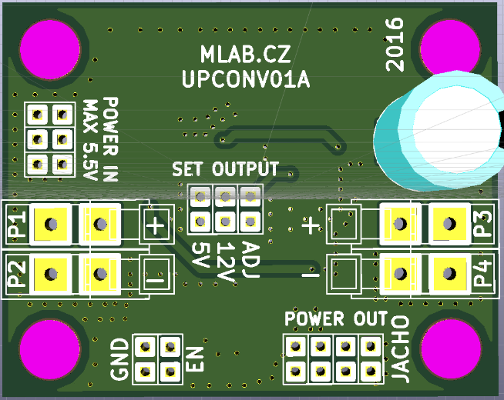

# Technické parametry

|  |  |  |
| --- | --- | --- |
| **Parametr** | **Hodnota** | **Poznámka** |
| Integrovaný obvod | PAM2423 |  |
| Napájení | 3,6 V – 5,5 V |  |
| Výstupní napětí | 5 V až 24 V | Nutno brát ohled na zvolení C |
| Špičkový proud | Až 5,5 A |  |
| Rozměry | 40.13 x 50.80 x 16 mm | Výška nad základní deskou |

# Popis konstrukce

Modul měniče je založen na integrovaném obvodu PAM2423. Další informace je možné získat v dokumentačním listu integrovaného obvodu.

***Základní popis:***

EN – na tento pin je přiveden pull-up ze vstupního napájení. Tím je dosaženo log.1. Měnič je zapnut. Pro vypnutí měniče se musí nastavit na pin EN log. 0. Pro tyto účely je na vedlejší hřebínek vyvedeno GND.

SET OUTPU – jedná se o hřebínek určený pro nastavení výstupního napětí. Pomocí jumperu se volí výstupní napětí 5V, 12V, nebo hodnota ADJ. Pro využití pozice ADJ je potřeba osadit odpor R6 požadovanou hodnotou.

Vzoreček pro dopočet hodnoty odporu R6:

$$R_{6}=\frac{R_{3}+R_{7}}{\left[\frac{V_{out}}{1,262}-1\right]}$$

Pro výstupní napětí 24V je hodnot R6 4k7.

# Schéma

# Osazení a oživení

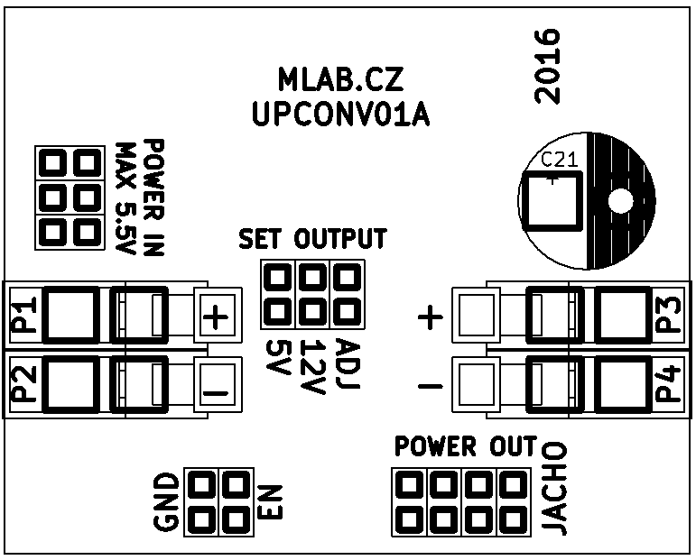

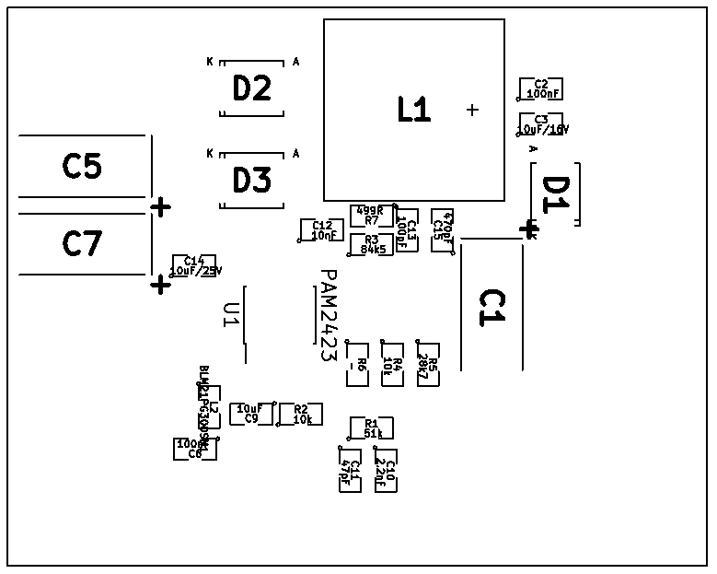

## Osazení

|  |  |  |  |
| --- | --- | --- | --- |
| **Označení** | **Typ** | **Pouzdro** | **Počet** |
| U1 | PAM2423 | SOP-8_EP_3.9x4.9mm_Pitch1.27mm | 1 |
| R6 | - | SMD-0805 | 1 |
| R5 | 28k7 | SMD-0805 | 1 |
| R4,R2 | 10k | SMD-0805 | 2 |
| R3 | 84k5 | SMD-0805 | 1 |
| R1 | 51k | SMD-0805 | 1 |
| P4,P3,P2,P1 | WAGO256 | WAGO256 | 4 |
| M4,M3,M2,M1 | HOLE | MountingHole_3mm | 4 |
| L1 | DE1207-10, EPCOS B82477G4682M | DE1205-10 | 1 |
| J12,J11,J10,J9,J8,J7,J3,J2,J1 | JUMP_2x1 | Straight_1x02 | 9 |
| J6,J5,J4 | JUMP2_2x1 | Straight_1x02 | 3 |
| D3,D2 | STPS340U | Diode-SMB_Standard | 2 |
| D1 | M4 | Diode-SMA_Standard | 1 |
| C15 | 470pF | SMD-0805 | 1 |
| C14,C9,C3 | 10uF/25V | SMD-0805 | 3 |
| C13 | 100pF | SMD-0805 | 1 |
| C12 | 10nF | SMD-0805 | 1 |
| C11 | 47pF | SMD-0805 | 1 |
| C10 | 2.2nF | SMD-0805 | 1 |
| C2,C6 | 100nF | SMD-0805 | 2 |
| C1 | 470uF/6V | TantalC_SizeD_Reflow | 1 |
| C5,C7 | 220uF | TantalC_SizeD_Reflow | 2 |
| L2 | BLM21PG300SN1 | SMD-0805 | 1 |
| C21 | 470uF/35V | C_Radial_D10_L13_P5 | 1 |
| R7 | 499R | SMD-0805 | 1 |

Jumpery: na pozici 5V

## Oživení

Optická kontrola zkratů po osazení.

Kontrola správného osazení jumperů.

Připojení 4V zdroje na POWER IN a následná kontrola výstupního napětí.